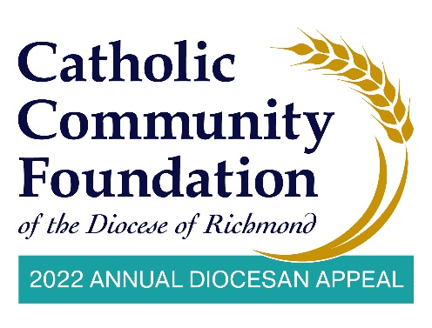
Fin de Semana en las bancas: 5-6 & 12-13 de marzo
Puntos de conversación para los párrocos

- ¡Llego el día de la campaña en las bancas! Espero que se haya tomado el tiempo para considerar de que manera usted y su familia pueden apoyar la Campaña Anual Diocesana de este año, la cual ayuda a empoderar las próximas generaciones, proveer asistencia a los necesitados y fortalecer a las comunidades católicas de muchas maneras importantes.

- ¡Este año la meta de nuestra parroquia es de <$monto> y espero que me apoyen para poder alcanzar y pasar la meta de este año!

- Existe una gran necesidad y nosotros somos bendecidos en <NOMBRE DE LA PARROQUIA> para recibir asistencia de la Campaña. [Enumere las bendiciones y ministerios que la Campaña ha apoyado. Por ejemplo: ha embellecido la iglesia, tiene una mejor escuela o tiene un gran programa de educación religiosa]

- Yo se que no siempre es fácil apoyar a la iglesia ya sea esta nuestra parroquia o la diócesis. Y se que no es fácil para mi pararme aquí y pedirles semana tras semana.

- Pero tengan en cuenta la importancia de la Campaña y el impacto que está causando en la vida de otros.

(Continua en la siguiente página)

- En los últimos dos años la tecnología en línea a cambiado nuestras vidas. Por ejemplo, nosotros continuamos transmitiendo las misas en vivo, siendo una bendición poder llegar a aquellos que no nos pueden acompañarnos en persona, proveer clases virtuales y llegar a muchos a través de las redes sociales. ¡El año pasado he hablado con mas personas a través de zoom que por teléfono! Estamos acostumbrados a usar tecnología en muchas áreas de nuestras vidas y una vez mas confiaremos en la tecnología para apoyar nuestra Campaña.

- Una vez más tenemos una manera segura y conveniente para realizar nuestra donación en línea a la Campaña Anual Diocesana 2022, utilizando el código QR que esta pegado en sus bancas.
  - Pegue el código QR en la parte de atrás de las bancas para los que estarán sentados en estas. No es obligatorio pegar en cada banca, ya que estas pueden ser distribuidas. La idea es solo asegurarse de que las personas puedan verlos fácilmente cuando estén sentados.
  - En estos momentos, el ujier digital colocará el sitio web en la transmisión al vivo para que las personas puedan ver la dirección.

- Generalmente los incito a que guarden sus teléfonos y todo aquello que los distrae, pero ahora les pido que lo saquen y que lo usen en este momento para apoyar a los tan necesitados ministerios de nuestra parroquia y nuestra diócesis.

- Si tiene algún problema con el código QR, esta es la dirección del sitio web https://richmondcatholicfoundation.org/appeal/

- Usted podrá realizar donaciones recurrentes, hacer una promesa de donación por 12 meses, o una donación única. Nuevamente aquí esta el sitio web https://richmondcatholicfoundation.org/appeal/.
- También hay un número telefónico para que usted pueda llamar en caso de que tenga algún inconveniente al realizar su contribución en línea o por si prefiere contribuir por teléfono. Los animo a que le tomen una foto al número telefónico o que lo escriban.
(Continúa en la siguiente página)

- Tenga en cuenta que publicaremos un corto video en el sitio web de nuestra parroquia y también en la sección de comentarios de nuestra trasmisión al vivo, en como guiarlo paso a paso para hacer su contribución en línea.

- En estos momentos, el ujier digital o el que maneja la trasmisión al vivo o sus redes sociales colocará el tutorial en línea y así las personas podrán accederlo si necesitaran ayuda con el llenado del formulario.

- El espíritu colectivo que hoy aportamos a este empeño será un gran paso hacia el suceso de la Campaña de este año. Tenga en cuenta que mientras más recaudamos, más recibe nuestra parroquia, gracias a la fórmula de compartir de la Campaña.

- En este momento me gustaría hacer una pausa por cinco minutos para que aquellos que todavía no han donado, puedan conectarse en línea y hacer su promesa de donación o su contribución.

- Si usted ya realizo su donación, le agradezco mucho. Durante estos cinco minutos tal vez usted puede ofrecer una oración por el éxito de la Campaña de este año.

- PAUSA POR CINCO MINUTOS.

- Después de cinco minutos: Gracias por tomarse el tiempo de llenar el formulario en línea y por apoyar a la Campaña este año. Muy pronto les estaré informando del progreso de nuestra Campaña. Que Dios los bendiga.

